数据库实验-交互式SQL
一、实验环境
使用交互式SQL实验中已经搭建好的实验环境，以及交互式SQL实验操作完成后的数据库NBADatabase

NBADatabase数据库具有
Teams（球队表），
Players（球员表），
Games（比赛表），三个表
每个表的内容分别是
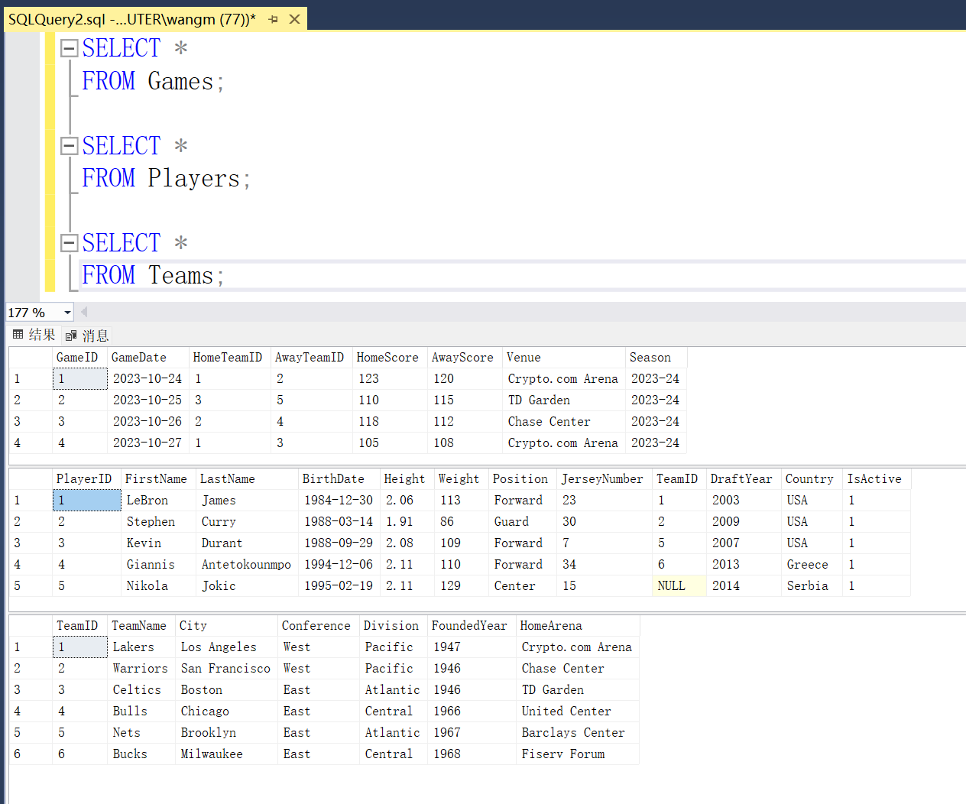
至此，实验环境已准备好。

- 实验内容与完成情况
- 数据安全部分：
1、用户创建和权限选择
首先，新创建登录名，以及NBADatabase数据库用户：
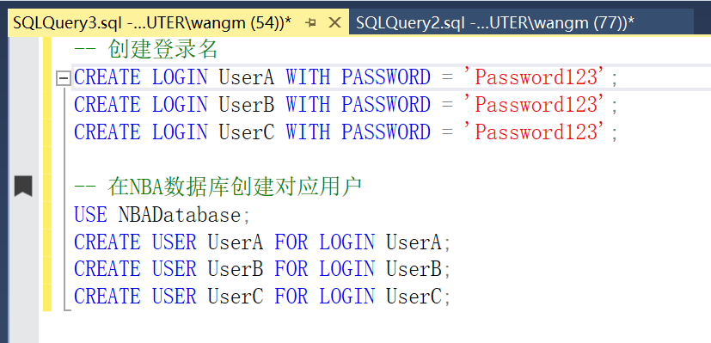
然后，将所有用户的初始权限设置为CONNECT：
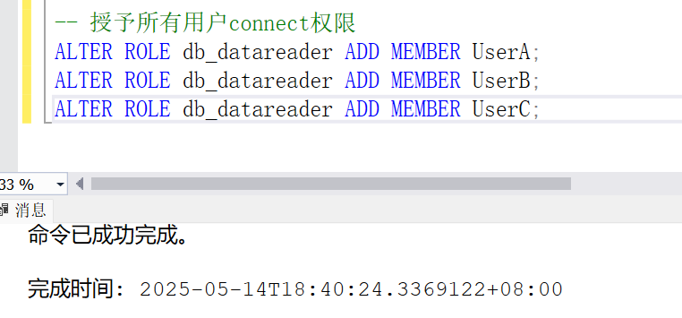
2、用户间授权与回收
用例1：UserA对Players表的SELECT权限的授权与回收
授予UserA Players表的SELECT权限
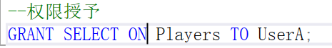
验证UserA的权限：
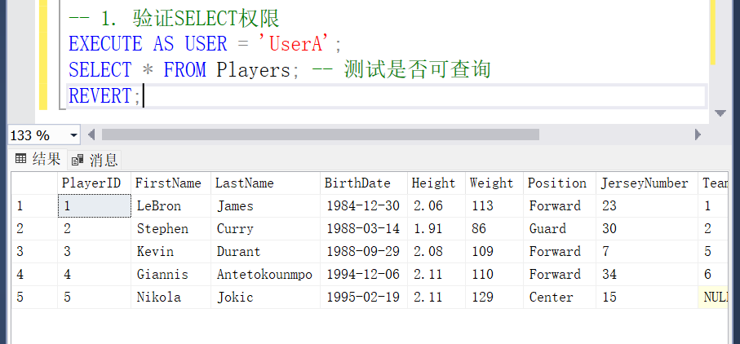
UserA查询Players表成功，若使用UserA查询Games表，则失败报错：
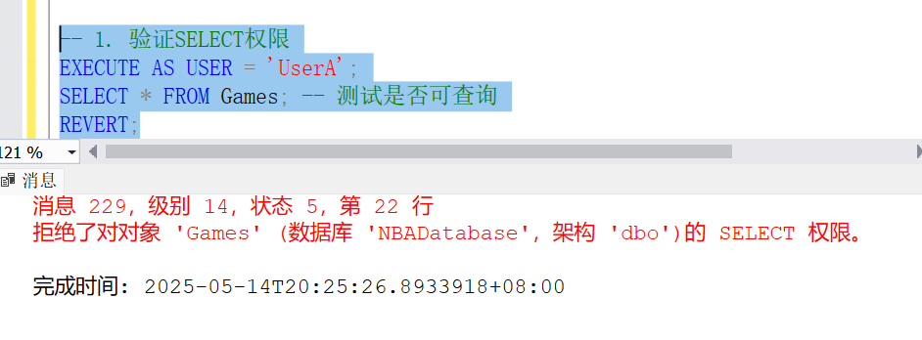
再回收UserA 对 Players表的SELECT权限
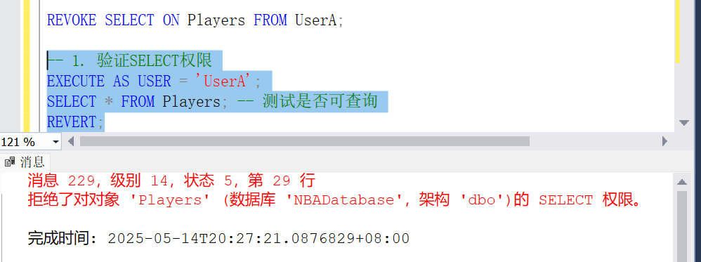
回收后再次查询会报错，回收成功

用例2：UserB对Teams表的SELECT和UPDATE权限的授权与回收
授予UserB Teams表的SELECT权限
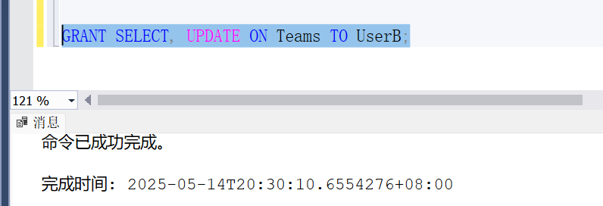
验证UserB的权限：
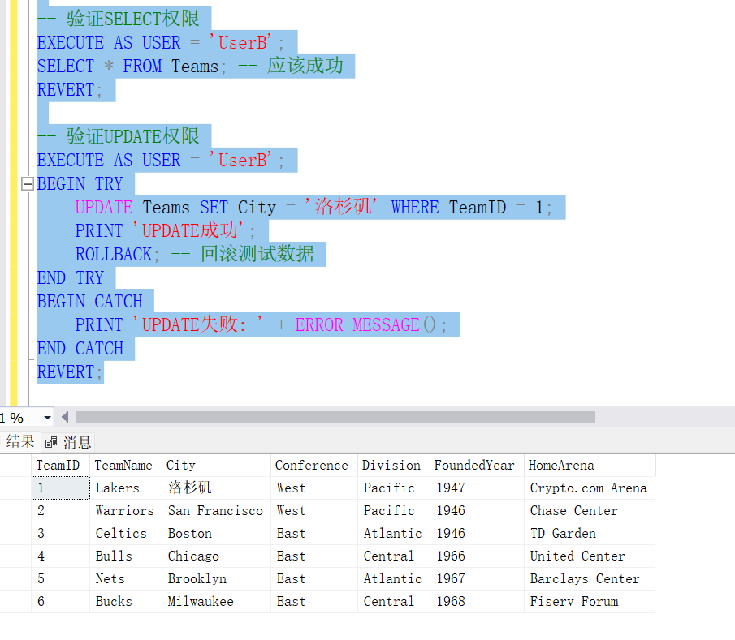
这个检测语句用UserB成功地把湖人队的city从英文改成了“洛杉矶”，并且UserB可以成功查询。
用例3：UserC创建视图权限的授权与回收
运行：
-- 授予UserC创建视图的权限
GRANT CREATE VIEW TO UserC;
验证：检查UserC的权限，发现UserC确实有创建视图权限
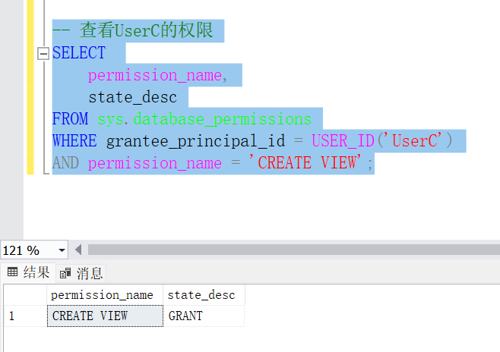
-- 回收UserC创建视图的权限
REVOKE CREATE VIEW FROM UserC;
收回UserC创建视图的权限。
用例4：UserA对Games表的INSERT权限的授权与回收
-- 授予UserA对Games表的INSERT权限
GRANT INSERT ON Games TO UserA;
验证成功：UserA成功创建了(5,'2023-11-01', 1, 2, 100, 98, '测试场馆','2023-24')的比赛实例。
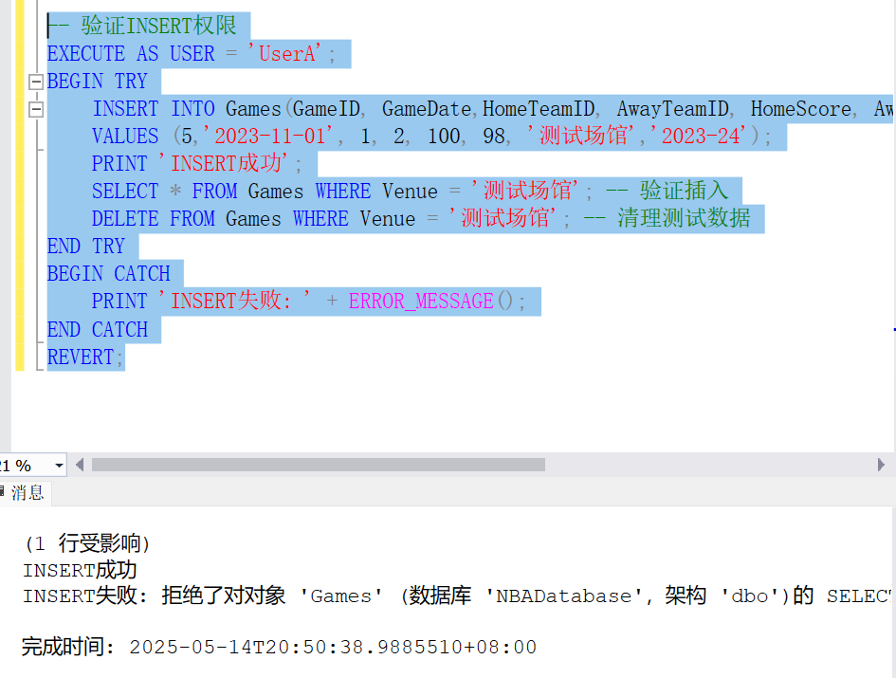
-- 回收UserA对Games表的INSERT权限
REVOKE INSERT ON Games FROM UserA;
2）完整性部分：
1、实体完整性：
实做一个主键约束测试，在Players表中，再次插入PlayerID为1的实例，结果报错：“违反PRIMARY KEY约束，插入失败”。
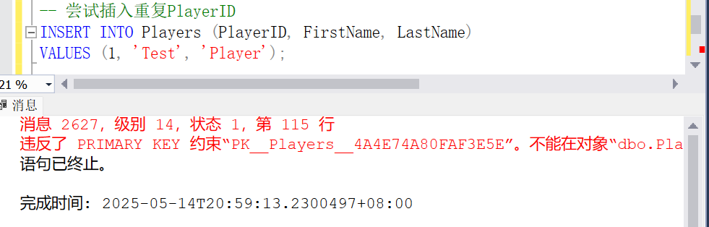
- 参照完整性：
- 插入不存在的TeamID的球员
在Players表中，插入TeamID为999的实例，结果报错：“违反FOREIGN KEY约束，插入失败”。
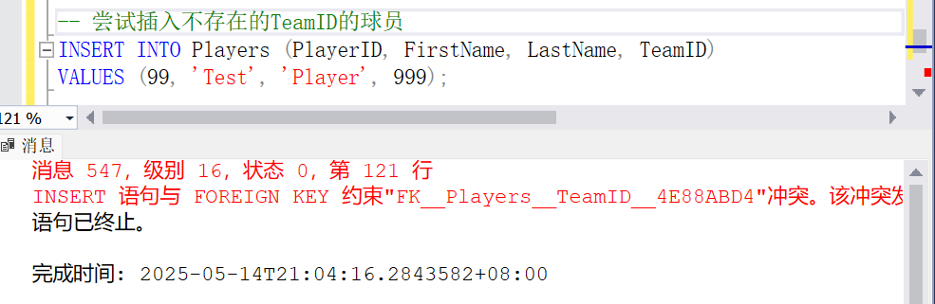
- 更新Teams表中被引用的TeamID
在Teams表中，更新被引用过的球队号‘1’，结果报错：“违反FOREIGN KEY约束，更新失败”。
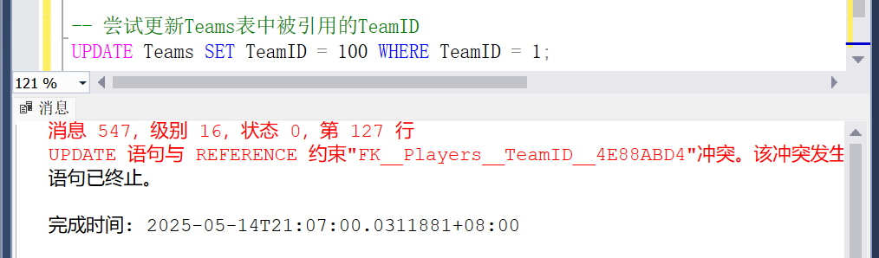
- 删除被引用过的球队
在Teams表中，删除球队号为‘1’的球队，结果报错：“违反FOREIGN KEY约束，删除失败”。
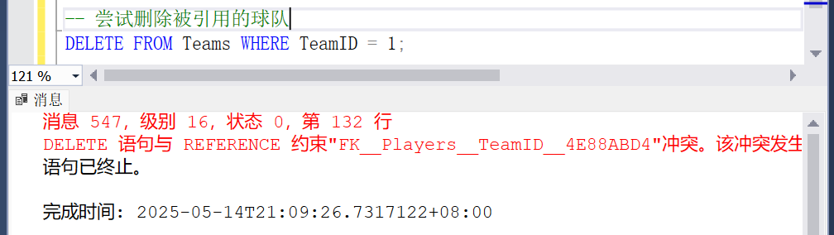
- 插入不存在球队的比赛
在Gamess表中，插入球队号为‘100’和‘99’的球队，结果报错：“INSERT 语句与 FOREIGN KEY 约束‘FK__Games__HomeTeamI__5629CD9C’冲突”插入失败。
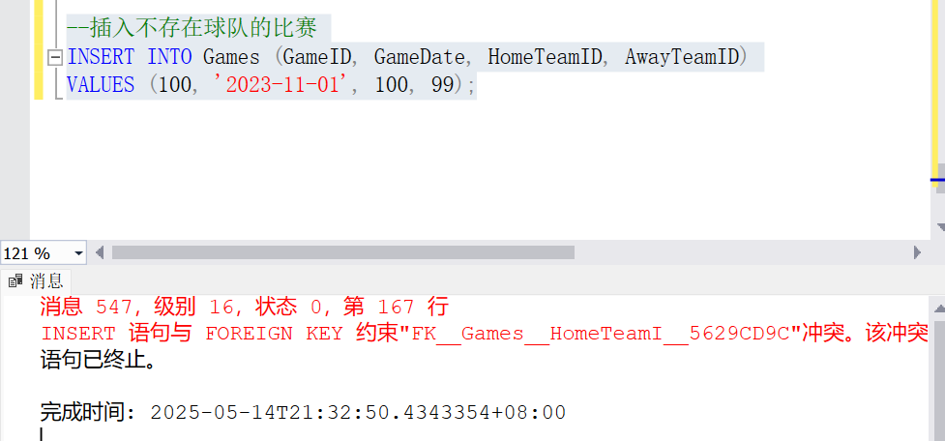

- 用户定义完整性：
在Players表中，首先增加限制球员身高在1.5到2.5之间的约束
ALTER TABLE Players
ADD CONSTRAINT CHK_PlayerHeight
CHECK (Height BETWEEN 1.5 AND 2.5); -- 限制身高在1.5米到2.5米之间
然后尝试插入身高不符合的球员，报错“与CHECK约束‘CHK_PlayerHeight’冲突”插入失败
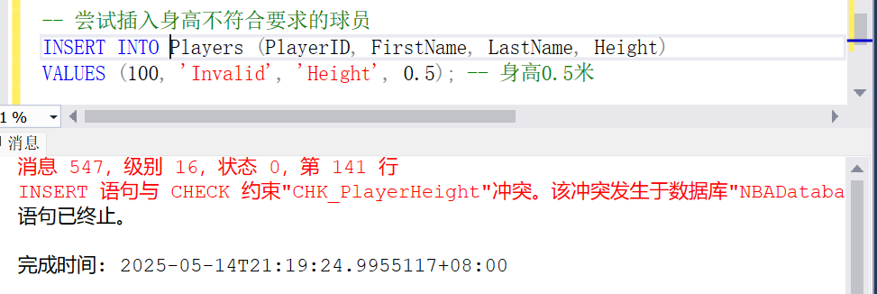
- CHECK短语：
在Games表中，首先增加主客队不能相同的约束
-- 添加检查主客队不能相同的约束
ALTER TABLE Games
ADD CONSTRAINT CHK_TeamsDifferent
CHECK (HomeTeamID <> AwayTeamID);
尝试插入主客队相同的比赛，报错“与CHECK约束‘CHK_TeamsDifferent’冲突”插入失败
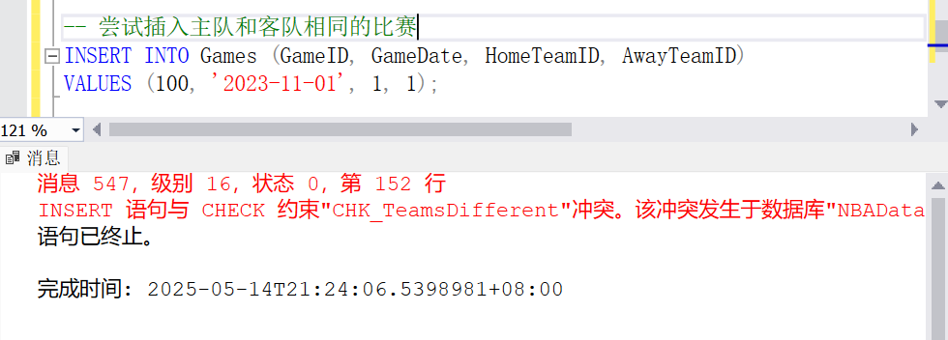
- CONSTRAINT子句：
在Games表中添加主客球队得分不能为负数的CONSTRAINT子句
-- 为Games表添加分数非负约束
ALTER TABLE Games
ADD CONSTRAINT CHK_ScoreNonNegative
CHECK (HomeScore >= 0 AND AwayScore >= 0);
尝试插入负分数的比赛，报错“与CHECK约束‘CHK_ScoreNonNegative’冲突”插入失败
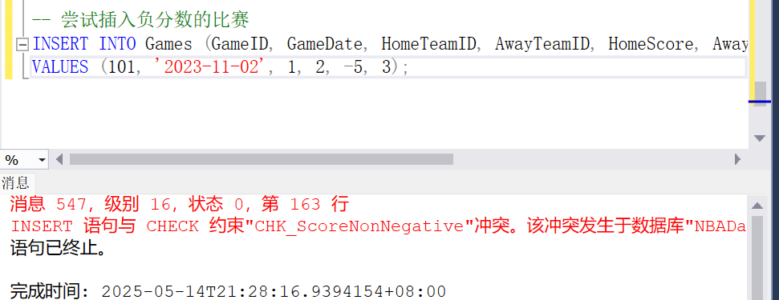
- 出现的问题及解决方法
- 用户有没有被授予的权力
问题：数据安全实验里第一个用例是UserA对Players表的SELECT权限的授权与回收，只授予了UserA对Players表的SELECT权限，然后我使用
EXECUTE AS USER = 'UserA';
SELECT * FROM Games; -- 测试是否可查询
REVERT;
验证UserA不具有查询Games表的权限，但是查询成功了。
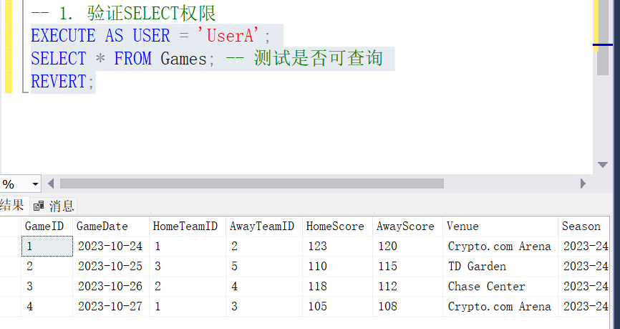
调查原因：首先检查UserA直接对Games表的权限
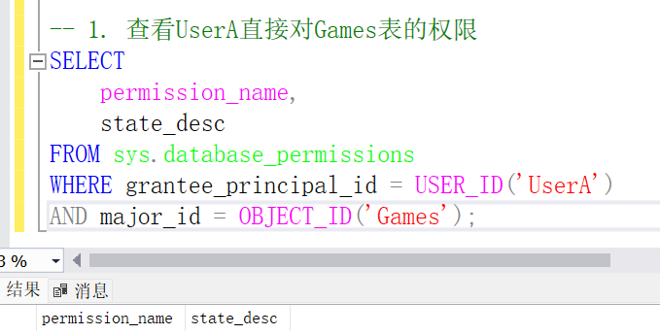
发现UserA确实没有对Games表的任何权限
所以应该是其他地方授予的权限，检查UserA是不是db_datareader角色成员身份：
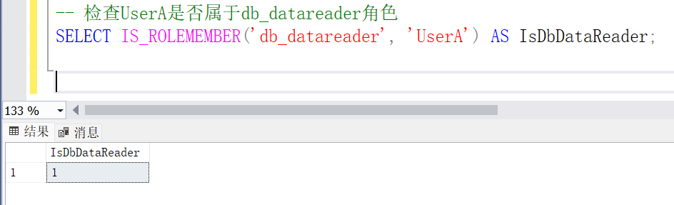
结果显示UserA是db_datareader数据库角色成员，而db_datareader是SQL Server内置的数据库角色，该角色的成员自动拥有对数据库中所有表和视图的SELECT权限。
错误原因：UserA是db_datareader数据库角色成员
解决方法：首先将UserA从db_datareader数据库角色成员中删除，然后再次验证UserA是不是db_datareader数据库角色成员

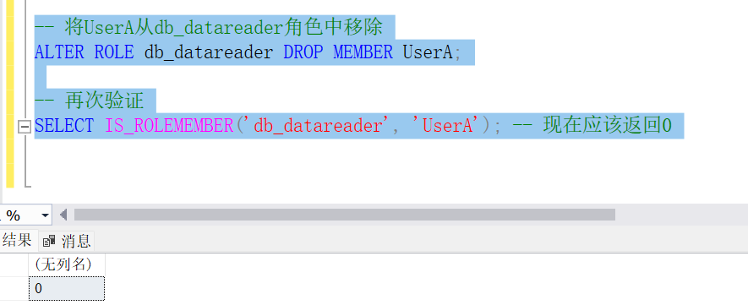
确定UserA不是db_datareader数据库角色成员了，问题解决；

